遂宁市2022年初中毕业暨高中阶段学校招生考试
理科综合生物部分
注意事项：
1．答题前，考生务必将自己的学校、姓名、准考证号用0．5毫米的黑色墨水签字笔填写在答题卡上，并检查条形码粘贴是否正确。
2．回答选择题时，选出每小题答案后，用2B铅笔把答题卡上对应题目的答案标号涂黑，如需改动，用橡皮擦干净后，再选涂其他答案标号；回答非选择题时，将答案写在答题卡上，写在本试卷上无效。
3．考试结束后，将本试卷和答题卡一并交回。
一、选择题（每小题只有一个正确答案，每小题2分，共20分）
1. 物理模型能以实物或图片形式直观表达认识对象的特征。下图是某课外兴趣小组构建的植物细胞模型，该模型还需补充的细胞结构是（ ）
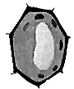
A. 细胞壁 B. 细胞膜 C. 细胞核 D. 大液泡
2. 微生物个体微小、结构简单，在食品制作方面运用广泛。下列对应关系正确的是（ ）
A. 酸奶——乳酸菌 B. 泡菜——米曲霉
C. 米酒——醋酸菌 D. 面酱——酵母菌
3. 5月20日是中国学生营养日，某生物兴趣小组打算办一期“人体消化与吸收”黑板报。同学们准备的资料中描述错误的是（ ）
A. 馒头咀嚼变甜是因为淀粉被分解为麦芽糖
B. 胃腺分泌的胃液中含有能分解蛋白质的酶
C. 维生素、无机盐主要在小肠内被消化吸收
D. 肝脏分泌胆汁通过胆管送入到小肠腔内
4. 生物课上，同学们列举了一些关于反射的例子，其中属于条件反射的一项是（ ）
A. 吃李子流唾液 B. 看小说感动得哭了
C. 小孩夜间尿床 D. 手碰到火立即缩回
5. 预防新冠，人人有责。下列预防新冠肺炎的方法中不属于切断传播途径的是（ ）
A. 勤打扫，多消毒 B. 勤洗手，常通风
C. 多喝水，多运动 D. 一米线，不聚集
6. 某同学为探究温度对面包虫生活的影响，设计了如下实验方案：
探究因素  组别 | 面包虫数量（只） | 泥土 | 光线 | 温度
实验组 | 20 | 湿土 | ① | ②
对照组 | 20 | 湿土 | 阴暗 | 30℃
该实验方案中①②应为（ ）
A 明亮，20℃ B. 阴暗，20℃
C. 明亮，30℃ D. 阴暗，30℃
7. 下图表示某植物的两种生理过程。下列有关叙述错误的是（ ）
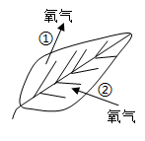
A. ①过程表示光合作用 B. ②过程表示呼吸作用
C. ①和②白天同时进行 D. ①和②在叶绿体进行
8. 由袁隆平院士领衔的科研团队研发的海水稻是一种耐盐碱水稻，该技术可使大片盐碱地变为粮仓。海水稻的选育是（ ）
A. 人工选择的结果 B. 定向变异的结果 C. 自然选择的结果 D. 适应环境的结果
9. 下列“验证绿叶在光下合成淀粉”实验操作及目的分析错误的是（ ）
A. 植株黑暗处理的目的是消耗原有淀粉
B. 叶片部分遮光目的是形成对照实验
C. 水浴加热这一步骤目的是脱去叶绿素
D. 两次用清水漂洗的目的均是洗去色素
10. 遗传具有一定的物质基础。图表示细胞核、染色体、DNA、基因之间的关系，相关叙述错误的是（ ）
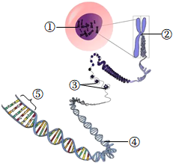
A. ①表示细胞核，是细胞生命活动的控制中心 B. ②表示DNA，是生物体的主要遗传物质
C. ③表示蛋白质，是染色体的重要组成成分 D. ⑤表示基因，是包含遗传信息的DNA片段
二、综合应用题（共20分）
11. 北京冬奥会、冬残奥会上运动健儿们奋勇拼搏，为国争光，是我们青少年学习的榜样。下图表示某运动员体内部分生理过程模式图，其中ABCD表示心脏的四个腔，①②③表示肾单位的三个部分。请根据所学知识，回答下列问题：
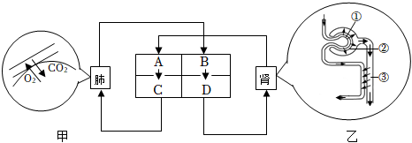
（1）比赛前尿检时若发现该运动员尿液中含有葡萄糖，则可能是图乙中的__________（填序号）发生病变，或者__________（填激素名称）分泌过少。
（2）该运动员呼吸时，吸人的氧气通过图甲进入血液，经由__________（填血管名称）流回心脏B，该血管中流的是__________（填“动脉血”或“静脉血”）。
（3）下图是该运动员吸气或呼气时肺和隔肌的活动情况模拟图，图__________能模拟吸气过程。
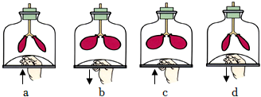
（4）该运动员在夺得冠军时热血沸腾，激动得手舞足蹈。这是人体__________调节和激素调节共同作用的结果。
12. 遂宁市安居区“凯歌公社1974”基地里种植了太空番茄、太空椒、太空南瓜等50余个品种的航天蔬菜。某生物兴趣小组用其番茄进行杂交实验，结果如表所示，请回答：
组别 | 亲本表现型 | 子一代的表现型和株数
组别 | 亲本表现型 | 红果 | 黄果
1 | 红果×黄果 | 489 | 0
2 | 红果×红果 | 374 | 123

（1）根据上表可以推断出__________（填“红色”或“黄色”）果皮为显性性状。第1组中，番茄的红果和黄果是一对相对性状。请再列举一对生物的相对性状。__________
（2）组员们对第2组子一代中红果番茄的基因组成很好奇，于是选取其中一株红果番茄和另外一株黄果番茄进行杂交实验（假设控制该性状的基因为H/h）。
a．若产生后代全部为红果，则这株红果番茄的基因组成为__________。
b．若产生的后代既有红果，也有黄果，则这株红果番茄的基因组成为__________。
（3）从太空带回的番茄种子，经过诱变获得的新性状属于__________（填“可遗传”或“不可遗传”）变异。
（4）自然成熟的番茄乙烯含量高，极易腐烂、变质。小组成员认为通过__________技术能够将抑制乙烯合成的基因转人到番茄中，从而培育出耐储存的番茄。
13. 近年来，遂宁市积极打造城市生态体系，已建成多个城市湿地公园。下图是五彩缤纷路湿地公园的部分食物网简图。请据图分析回答：
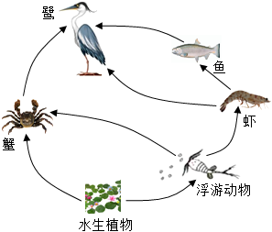
（1）若上图要表示一个完整的生态系统，还需要补充的生物成分是__________。图中所示食物网共有__________条食物链，毒素富集最多的生物是__________。
（2）和森林生态系统相比，该生态系统的自我调节能力__________（填“较强”或“较弱”），原因是__________。
（3）请你为保护该生态系统提出两条合理的建议。__________

